Viernes
08
de abril

Quinto de Primaria
Educación Socioemocional

¡Sorpresa! Somos un equipo

Aprendizaje esperado: argumenta sobre las diversas emociones relacionadas con la sorpresa, identifica la intensidad de cada una y cómo las puede aprovechar para su bienestar.

Énfasis: argumenta sobre las diversas emociones relacionadas con la sorpresa, identifica la intensidad de cada una y cómo las puede aprovechar para su bienestar.

¿Qué vamos a aprender?

Argumentarás sobre las diversas emociones relacionadas con la sorpresa, identificarás la intensidad de cada una y cómo las puedes aprovechar para tu bienestar.

¿Qué hacemos?

Las variaciones de la emoción de la sorpresa en tu cuerpo, pueden hacer que tu corazón se acelere, comiences a sudar, tus músculos se tensen, te paralices y tu cara puede parecerse a alguna de estas.

Como bien sabes, la sorpresa es una emoción momentánea, pero tiene distintos niveles, por ejemplo, la anticipación es cuando ya sabes que algo puede suceder y te preparas, después, el asombro, cuando ocurre lo que anticipamos y, por lo tanto, no es una reacción tan intensa como la sorpresa, donde el cuerpo se paraliza y pones esa cara chistosa.

De ahí al interés y la fascinación, como cuando miras las estrellas y pasa una estrella fugaz, o miras una puesta de sol y te quedas fascinado por esa maravilla.

La sorpresa puede presentarse de muchas formas en nuestras vidas y en todo momento, así que cuando tengas una emoción de sorpresa, recuerda buscar una reacción que sea asertiva, por ejemplo, relajarte y concentrarte.

Debemos aprender a expresar nuestras emociones en todo momento y eso incluye también la sorpresa. Especialmente porque cuando la experimentamos expresamos opiniones y debemos hacerlo de una manera respetuosa, clara, breve y precisa.

Las sorpresas no siempre son agradables, pueden aparecer por algo agradable o algo desagradable.

De una situación inesperada que provoca sorpresa se puede experimentar una extrañeza o asombro, por no saber qué está ocurriendo y posteriormente un interés por conocer lo que generó la emoción de la sorpresa. La sorpresa está muy ligada a la curiosidad y a las ganas de aprender.

La sorpresa facilita que la atención se active ante un acontecimiento inesperado, mientras que el asombro favorece que aparezcan conductas de exploración y de investigación y dirige nuestros procesos cognitivos memoria, concentración y atención a la situación que se ha presentado.

Aunque la sorpresa venga de algo desagradable, al menos te ayuda a enfrentarlo, por eso es una emoción básica, porque te ayuda a identificar y enfrentar la vida de mejor manera.

Observa el siguiente video del inicio al minuto 03:55
- Carola y Llama “Sorpresa”.
https://youtu.be/g9Pi1gAXi8g

Lo importante es rescatar que las emociones, como la sorpresa nos alertan sobre situaciones que deben llamar nuestra atención, así la centran para que, aunque la sensación dure poco, podamos reaccionar ante ella.

Recordemos lo que hoy aprendimos sobre el tema de la sorpresa y las emociones que genera. No sólo viene en diferente intensidad dependiendo de si es algo agradable o desagradable, sino que también puede durar poco tiempo, además, nos ayuda a enfocar nuestra atención a la reacción, pues nos puede ser de utilidad para protegernos o descubrir algo fascinante y darnos tiempo de disfrutarlo mucho.

El reto de hoy:

Te invito a que preguntes en tu casa a tu familia qué les causa sorpresa y cómo reaccionan ante ella.

¿Han observado su intensidad?
¿Han notado cómo experimentan la anticipación, el asombro, el interés y la fascinación?

Regístralo en tu bitácora de emociones y comparte las diferentes emociones que cada uno siente.

¡Buen trabajo!

Gracias por tu esfuerzo.

Para saber más:
Lecturas
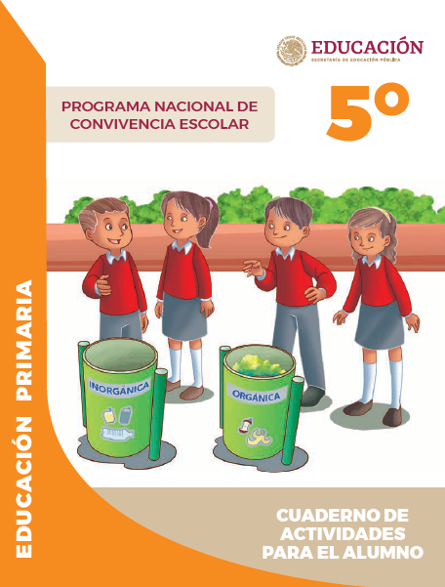
https://www.gob.mx/cms/uploads/attachment/file/533117/5o_Cuaderno_PNCE_2019.pdf

